Introduction to Air Pollution
(Class #: 3328)

Final Exam.

Hour: 10:00 ~ 12:00 am
Date: 17 June 2002

Student Name: _______________
Student’s SIGNATURE: ______________
Student I.D. Number: _____________

Directions: Please enter your name on this page. Then sign the examination and enter your student identification number above. Time allowed for this examination is 2 hours. Answer all questions on a separate paper provided. Be precise, logical, and ordered in your responses. Show all your work! I can not do give any credit if you do not write anything–put something you learned during this class if you do want to get just a point. Be careful with mathematics and units!

(10 pt) 1. In general, stack testing is somewhat expensive and cumbersome; therefore, usually only three tests shall be done and then averaged to estimate the concentration of pollutants from the stack. A stack test has been conducted properly to determine the emission of particulates from an industrial plant, and the following data have been obtained.

Test # | Flue gas velocity  (m/s) | Particulate concentration  (mg/Nm³)
1 | 3.2 | 533
2 | 4.5 | 485
3 | 2.6 | 640

Each test represents the average value for a 20-min sampling time. Assuming isokinetic sampling for the respective test numbers, calculate the average concentration of particulates over the whole sampling time, i.e., 60 min.

(30 pt) 2. Prior to construct a new facility at an appropriate site, the emission of pollutants of interest from it would be possibly estimated using a set of emission factors. Let us consider a 80-MW coal-fired power plant that will be built up and burn a domestic anthracite coal.

- Calculate a daily consumption rate of the coal having a heating value of 8.58 kWh/kg. The electric power plant will be designed to be a 35-% thermal efficiency.

- Obtain a daily emission rate of SO₂ when the coal has a 0.47%-sulfur content, assuming an emission factor of 19.5S kg/ton at which the letter S indicates the weight percentage of sulfur in the abundant coal in our country.

- Determine a daily amount of SO₂ to be essentially removed from the gas stream with a volumetric flow rate of 80 Sm³/min, if its emission is regulated below 270 ppm for 6% oxygen concentration.

(15 pt) 3. Answer briefly the following questions.

- Explain why a pH value of rain falling through a clean atmosphere becomes ca. 5.6 or less than.

- Why do Freon gases, i.e., CFC 11 and CFC 12, significantly participate in the ozone destruction in the stratosphere, compared to other Cl-containing compounds such as methylchloride and trichloroethylene?

- Explain both emission standard and air quality standard philosophies.

(15 pt) 4. We may face two common difficulties in measuring concentrations of air pollutants in ambient air monitoring and source testing: (i) how do we choose sampling positions at which a representative sample would be obtained; and (ii) how do we determine the concentration of the pollutant of interest in it correctly? Usually, answers on these two fundamental questions are dependent on the air pollution measurements.

  - Explain ambient air monitoring and source testing.

  - Provide suitable positions in order for a representative sample to be obtained in the respective measurements.

  - Give the most important considerations for correctly determining concentrations of air pollutants in both measurements.

(30 pt) 5. The Sun is a gaseous sphere of radius ca. 6.96 × 10⁵ km and of mass ca. 1.99 × 10³⁰ kg. The Sun energy, produced by nuclear reactions-fusion of four H atoms into one He atom with a small loss of mass, is transferred to the outer layers mainly by electromagnetic radiation which closely approximates to that of a blackbody at about 6,000K. For a blackbody, the monochromatic emissive power relating to absolute temperature and wavelength is expressed by Planck’s law

$$F_{B}=\frac{2π{\text{hc}}^{2}}{(e^{\frac{\text{hc}}{kλT}}−1)λ^{5}}$$

where the speed of light in vacuum, c = 2.9979 × 10⁸ m⋅s⁻¹, the Planck constant, h = 6.626 × 10⁻³⁴ J⋅s, the Boltzmann constant, k = 1.381 × 10⁻²³ J⋅K⁻¹, F_{B} = monochromatic emissive power, T = temperature, and λ = wavelength.

- Show the above equation can be rewritten as

$$F_{B}=\frac{3\text{.}\text{7417}×{\text{10}}^{8}}{(e^{\frac{\text{14384}}{λT}}−1)λ^{5}}$$

where F_{B}, λ and T are in the respective W⋅m⁻²⋅μm⁻¹, μm and K units.

- Draw F_{B} vs. λ spectra for the Sun at 6,000K and the Earth at 288K.

- Derive the following equation that is Wein’s law for blackbody radiation.

$$λ_{\text{max}}=\frac{\text{hc}}{5\text{kT}}$$

(Hint: Differentiate first the original equation with respect to λ and then …….)

  - Calculate the wavelength at which the maximum amount of radiation is emitted from the Sun and Earth surfaces.

  - The absorption spectrum taken for the atmosphere is given below. The y-axis indicates the absorptivity of gases present in the atmosphere. Explain why global warming due to the increase of the rate of CO₂ emission to the atmosphere occurs, based on the spectrum as well as on the results deduced from (b) and (d).

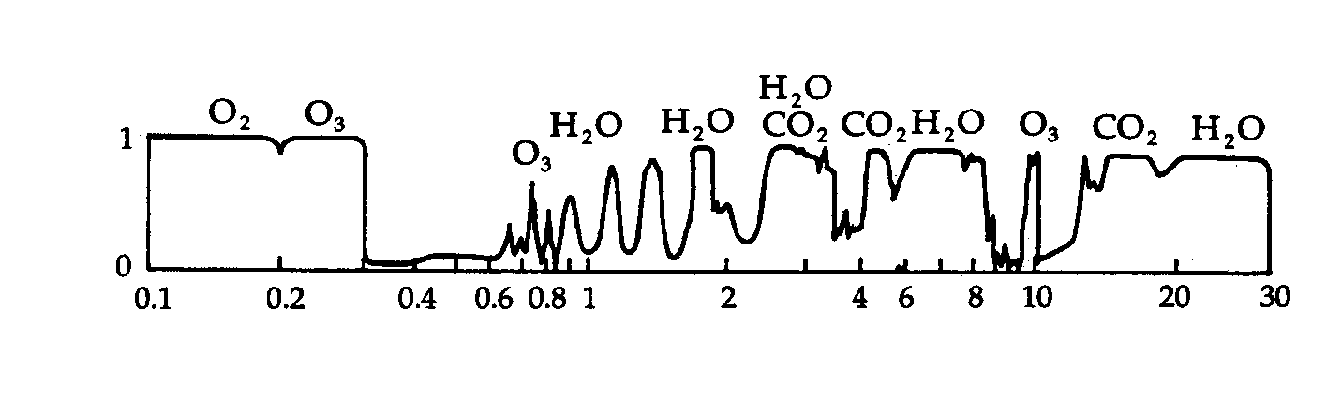
Wavelength (μm)

Good luck on all your works to answer the questions.

Introduction to Air Pollution
(Class #: 3258)

Final Exam.

Hour: 10:00 ~ 12:00 am
Date: 10 December, 2003

Student Name: _______________
Student’s SIGNATURE: ______________
Student I.D. Number: _____________

Directions: Please enter your name on this page. Then sign the examination and enter your student identification number above. Time allowed for this examination is 2 hours. Answer all questions on a separate paper provided. Be precise, logical, and ordered in your responses. Show all your work! I can not do give any credit if you do not write anything–put something you learned in this class if you do want to get even just a point. Be careful with mathematics and units!

(20 pt) 1. 어떤 공장 내에서 입자상 물질을 배출하는 주요 시설은 아래와 같이 세 블록으로 되어 있다. 각각의 시설에서 배출되는 입자상 물질을 각 시설별로 처리하는 것보다는 이들을 하나로 모아서 처리하는 것이 경제적이라는 판단 때문에 아래와 같은 처리 계통도를 구성하였다.

A B C

Q_{A}
Q_{B}
Q_{C}

처리
설비

아래에 주어진 표는 각 배출지점에서 측정 때마다 얻어진 배출속도와 입자상 물질의 농도를 기록한 것이다.

배출지점 |  | 배출속도 (m/s) |  |  |  | 입자상 물질 농도 (mg/Nm³)
 |  | 측정회수 |  |  |  |  | 측정회수
 |  | 1st | 2nd | 3rd |  | 1st | 2nd | 3rd
A |  | 5.4 | 5.7 | 5.2 |  | 754 | 711 | 739
B |  | 3.2 | 2.7 | 2.8 |  | 501 | 488 | 495
C |  | 8.4 | 7.6 | 8.1 |  | 1,250 | 1,197 | 1,267

- 각각의 배출지점 A, B. C에서 배출되는 입자상 물질의 평균농도를 계산하시오.

- 각 배출지점에서 유량을 측정하였을 때, Q_{A} = 500 Nm³/h, Q_{B} = 300 Nm³/h, Q_{C} = 800 Nm³/h이다. 입자상 물질을 제거하기 위한 처리설비 입구에서의 평균농도를 결정하시오.

(30 pt) 2. 우리나라 경북중부 동해안의 어느 지역에 무연탄을 연료로 하는 석탄화력발전소를 향후에 건설하려고 한다. 이 계획을 실행하기 위해서는 현재 우리나라의 대기환경보전법에 따라 예정배출량명세서를 제출하여야 한다. 한 호기의 발전용량은80 MW일때, 다음 물음에 답하시오.

- 사용할 무연탄의 발열량이 8.58 kWh/kg일 때, 하루에 소모되는 무연탄의 양을 계산하시오. 단, 이 발전소의 열효율은 35%이다.

- 이 무연탄의 황함유량이 0.47%일 때, 일일 배출되는 SO₂의 양을 결정하시오. 단, 이 경우에 황산화물에 대한 배출계수는 19.5S kg/ton이다.

- 이 발전시설로부터 배출되는 배기가스의 유량은 80 Sm³/min이고, 이런 조건이라면 표준조건에서 6% 산소농도 기준으로 270 ppm SO₂가 배출허용기준으로 적용된다. 이 기준을 만족시키기 위하여 일일 제거되어야 하는 SO₂의 양을 계산하시오.

(30 pt) 3. 다음 각 문항을 간략히 기술하시오..

- 대기질기준철학을 무해철학이라고 부르는 이유

- 가시도에 영향을 미치는 여러 에어로졸들 (황산염, 질산염, 유기탄소, 기타 등등)의 소광율 (light extinction efficiency)과 대기 농도분포가 각기 다른데, 이를 대기 전체의 소광계수 (extinction coefficient)에 반영하는 방법

- 기준시험법 외에 동등시험법을 별도로 두는 이유

(20 pt) 4. 아래에 주어진 그림은 각 파장영역에서 y축에 흡수도를 나타낸 대기의 흡수 스팩트럼이다. 여기에서 볼 수 있듯이, 대기 내에 존재하는 여러 기체들에 선택적으로 흡수되는 특정 에너지 영역이 있다는 것을 알 수 있다.
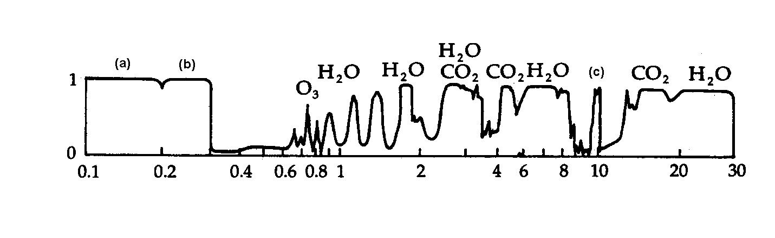
Wavelength (μm)
- (a)와 (b)의 파장영역에서 에너지를 주로 흡수하는 기체의 종류를 쓰시오.

- (c)에 해당하는 기체의 종류와 발생경로를 약술하시오.

- 약 5,730ºC인 태양으로부터 오는 여러 파장영역 중 약 0.5 μm에서 최대 복사에너지를 방출한다. 지구를 태양처럼 흑체로 가정할 경우에 지구로부터 방출되는 최대 에너지에 해당하는 파장값을 계산하는 과정을 보이시오.

Good luck on all your works to answer the questions.

Introduction to Air Pollution
(Class #: 3269)

Final Exam.

Hour: 10:00 ~ 12:00 am
Date: 16 December, 2004

Student Name: _______________
Student’s SIGNATURE: ______________
Student I.D. Number: _____________

Directions: Please enter your name on this page. Then sign the examination and enter your student identification number above. Time allowed for this examination is 2 hours. Answer all questions on a separate paper provided. Be precise, logical, and ordered in your responses. Show all your work! I can not do give any credit if you do not write anything–put something you learned in this class if you do want to get even just a point. Be careful with mathematics and units!

(20 pt) 1. 어떤 공장 내에서 입자상 물질을 배출하는 주요 시설은 아래와 같이 세 블록으로 되어 있다. 각각의 시설에서 배출되는 입자상 물질을 각 시설별로 처리하는 것보다는 이들을 하나로 모아서 처리하는 것이 경제적이라는 판단 때문에 아래와 같은 처리 계통도를 구성하였다.

A B C

Q_{A}
Q_{B}
Q_{C}

처리
설비

아래에 주어진 표는 각 배출지점에서 측정 때마다 얻어진 배출속도와 입자상 물질의 농도를 기록한 것이다.

배출지점 |  | 배출속도 (m/s) |  |  |  | 입자상 물질 농도 (mg/Nm³)
 |  | 측정회수 |  |  |  |  | 측정회수
 |  | 1st | 2nd | 3rd |  | 1st | 2nd | 3rd
A |  | 5.4 | 5.7 | 5.2 |  | 754 | 711 | 739
B |  | 3.2 | 2.7 | 2.8 |  | 501 | 488 | 495
C |  | 8.4 | 7.6 | 8.1 |  | 1,250 | 1,197 | 1,267

- 각각의 배출지점 A, B. C에서 배출되는 입자상 물질의 평균농도를 계산하시오.

- 각 배출지점에서 유량을 측정하였을 때, Q_{A} = 500 Nm³/h, Q_{B} = 300 Nm³/h, Q_{C} = 800 Nm³/h이다. 입자상 물질을 제거하기 위한 처리설비 입구에서의 평균농도를 결정하시오.

(20 pt) 2. 다음 각 물음에 대하여 간략히 답하시오.

- 황화구리, 황화납, 황화아연, 황화니켈 등과 같은 황화광물들의 제련공장에서 배출되는 SO₂ (보통4% 이상)를 회수할 수 있는 방법

- 미국의 연방규제 내용 중에 겨울철에 함산소 자동차연료 (Oxygenated motor fuels)를 사용하도록 하는 이유

(30 pt) 3. 우리나라 경북중부 동해안의 어느 지역에 무연탄을 연료로 하는 석탄화력발전소를 향후에 건설하려고 한다. 이 계획을 실행하기 위해서는 현재 우리나라의 대기환경보전법에 따라 예정배출량명세서를 제출하여야 한다. 한 호기의 발전용량은80 MW일때, 다음 물음에 답하시오.

- 사용할 무연탄의 발열량이 8.58 kWh/kg일 때, 하루에 소모되는 무연탄의 양을 계산하시오. 단, 이 발전소의 열효율은 35%이다.

- 이 무연탄의 황함유량이 0.47%일 때, 일일 배출되는 SO₂의 양을 결정하시오. 단, 이 경우에 황산화물에 대한 배출계수는 19.5S kg/ton이다.

- 이 발전시설로부터 배출되는 배기가스의 유량은 80 Sm³/min이고, 이런 조건이라면 표준조건에서 6% 산소농도 기준으로 270 ppm SO₂가 배출허용기준으로 적용된다. 이 기준을 만족시키기 위하여 일일 제거되어야 하는 SO₂의 양을 계산하시오.
(30 pt) 4. 아래에 주어진 표는 성층권 오존층 (Ozone layer) 파괴와 관련되어지는 것으로 여겨지는 주요 함염소화합물 (Chlorinated compounds)들의 대기중의 농도, 수명 등을 보여 주고 있는데, 이를 참조하여 다음 각 물음에 답하시오.

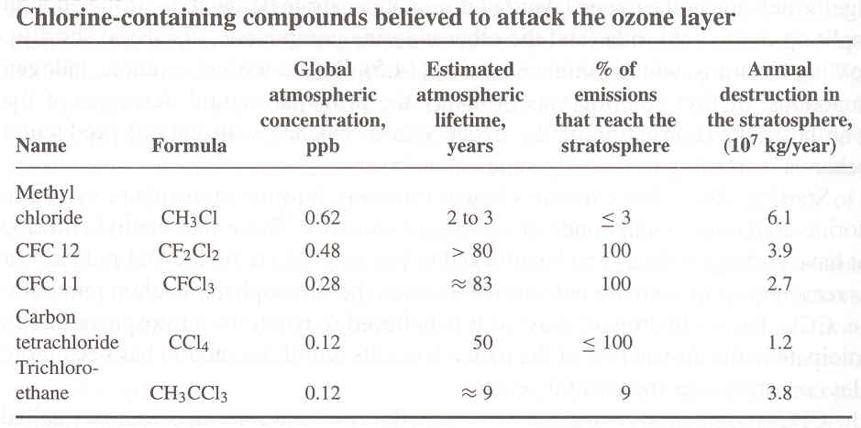

- CH₃Cl 와 CH₃CCl₃의 경우에 성층권에 도달하는 비율이 다른 함염소계 화합물에 비하여 매우 낮은 이유를 설명하시오.

- 현재는 CFC 11, CFC 12와 같은 화학물질들은 몬트리올 의정서에 의해 생산, 유통 및 사용이 국제적으로 금지되어 있는데, 과거에 이들이 주로 어떤 용도로 사용되었는지를 설명하시오.

- 성층권에 존재하는 O₃의 에너지 흡수 파장영역을 기술하고 그로부터 얻을 수 있는 오존층의 역할을 설명하시오.

Good luck on all your works to answer the questions.

Introduction to Air Pollution
(Class #: 2790)

Final Exam. Open Books, Notes, and all Materials
If someone or you all want to use an internet search, that is okay.

Hour: 3:00 ~ 4:50 pm
Date: 16 December, 2005

Student Name: _______________
Student’s SIGNATURE: ______________
Student I.D. Number: _____________

Directions: Please enter your name on this page. Then put your John Hancock on the examination and enter your student identification number above. Time allowed for this examination should be about 2 hours. Answer all questions on a separate paper provided. Be precise, logical, and ordered in your responses. Show all your work! I can not do give any credit if you do not write anything–put something you learned in this class if you do want to get even just a point. Be careful with mathematics and units!

(40 pt) 1. 다음 각 물음에 대하여 간략히 답하시오.

- 배출권거래제도의 개념

- 링겔만 차트법으로 연돌로부터 배출되는 플럼의 불투명도를 결정하고자 할 때, 플럼의 방향이 수직일 때 링겔만 차트의 방향

- 아래에 주어진 그림과 같이 시료채취 노즐에서의 속도 V_{n}과 연돌에서의 속도 V_{s}간의 관계가 V_{n} > V_{s}일 때, C_{m} < C_{t}로 나타나는 이유

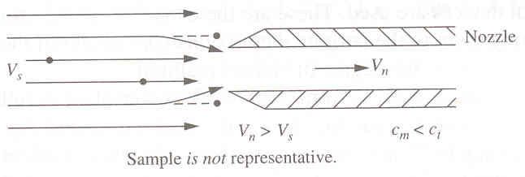

- 여러분이 각자 소지하고 있는 핸드폰으로 누군가와 오랜시간 동안 통화했을 때, 핸드폰 배터리 부분의 온도가 약 42ºC까지 올라갔다고 한다면 이때 발생되는 열에너지의 최고 파장은?
(20 pt) 2. 어떤 공장 내에서 입자상 물질을 배출하는 주요 시설은 아래와 같이 세 블록으로 되어 있다. 각각의 시설에서 배출되는 입자상 물질을 각 시설별로 처리하는 것보다는 이들을 하나로 모아서 처리하는 것이 경제적이라는 판단 때문에 아래와 같은 처리 계통도를 구성하였다.

A B C

Q_{A}
Q_{B}
Q_{C}

처리
설비

아래에 주어진 표는 각 배출지점에서 측정 때마다 얻어진 배출속도와 입자상 물질의 농도를 기록한 것이다.

배출지점 |  | 배출속도 (m/s) |  |  |  | 입자상 물질 농도 (mg/Nm³)
 |  | 측정회수 |  |  |  |  | 측정회수
 |  | 1st | 2nd | 3rd |  | 1st | 2nd | 3rd
A |  | 5.4 | 5.7 | 5.2 |  | 754 | 711 | 739
B |  | 3.2 | 2.7 | 2.8 |  | 501 | 488 | 495
C |  | 8.4 | 7.6 | 8.1 |  | 1,250 | 1,197 | 1,267

- 각각의 배출지점 A, B, C에서 배출되는 입자상 물질의 평균농도를 계산하시오. 단, 각 배출지점의 배가스관의 단면적은 같다고 가정한다.

- 각 배출지점에서 유량을 측정하였을 때, Q_{A} = 500 Nm³/h, Q_{B} = 300 Nm³/h, Q_{C} = 800 Nm³/h이다. 입자상 물질을 제거하기 위한 처리설비 입구에서의 평균농도를 결정하시오.

(10 pt) 3. 아래에 주어진 그림은 미국의 환경 관련 법규의 체계를 나타내고 있다. 미국헌법, 관습법 등이 최상위 개념으로 적용되고 그 아래에 청정대기법 (Clean Air Act)이 존재한다. 연방정부 차원에서 미국환경보호청 (U.S. EPA)이 청정대기법을 이행하기 위한 수단으로 각종 규제조항들을 만들고 공포한다.

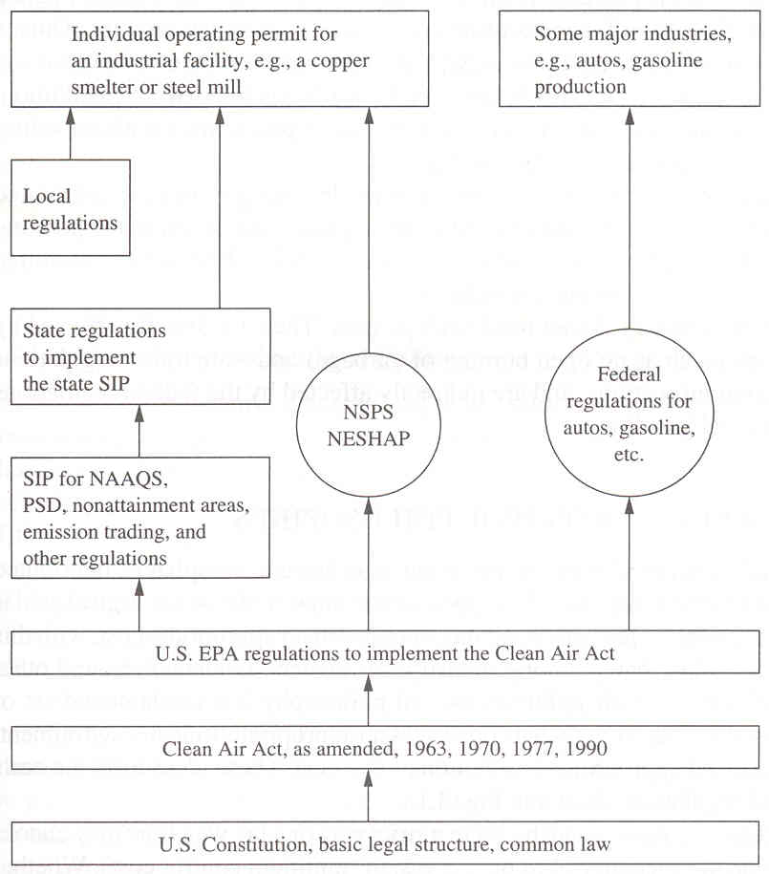

미국 전역의 대기오염관리의 필요성 때문에 NSPS, NESHAP, autos (자동차), gasoline (가솔린)과 같은 경우에는 주 및 지방 자치단체가 아닌 연방정부에서 이들에 대한 규제수단을 직접 행사하는 데, 그 이유를 간략히 설명하시오.

(30 pt) 3. 우리나라 경북중부 동해안의 어느 지역에 무연탄을 연료로 하는 석탄화력발전소를 향후에 건설하려고 한다. 이 계획을 실행하기 위해서는 현재 우리나라의 대기환경보전법에 따라 예정배출량명세서를 제출하여야 한다. 한 호기의 발전용량은80 MW일때, 다음 물음에 답하시오.

- 사용할 무연탄의 발열량이 8.58 kWh/kg일 때, 하루에 소모되는 무연탄의 양을 계산하시오. 단, 이 발전소의 열효율은 35%이다.

- 이 무연탄의 황함유량이 0.47%일 때, 일일 배출되는 SO₂의 양을 결정하시오. 단, 이 경우에 황산화물에 대한 배출계수는 19.5S kg/ton이다.

- 이 발전시설로부터 배출되는 배기가스의 유량은 80 Sm³/min이고, 이런 조건이라면 표준조건에서 6% 산소농도 기준으로 270 ppm SO₂가 배출허용기준으로 적용된다. 이 기준을 만족시키기 위하여 일일 제거되어야 하는 SO₂의 양을 계산하시오.

Good luck on all your works to answer the questions.
Introduction to Air Pollution
(Class #: 2817)

Final Exam.

Hour: 1:00 ~ 2:50 pm
Date: 13 December, 2006

Student Name: _______________
Student’s SIGNATURE: ______________
Student I.D. Number: _____________

Directions: Please enter your name on this page. Then put your John Hancock on the examination and enter your student identification number above. Time allowed for this examination should be about 2 hours. Answer all questions on a separate paper provided. Be precise, logical, and ordered in your responses. Show all your work! I can not do give any credit if you do not write anything–put something you learned in this class if you do want to get even just a point. Be careful with mathematics and units!

(30 pt) 1. 아래에 주어진 그림은 각 파장영역에서 y축에 흡수도를 나타낸 대기의 흡수 스팩트럼이다. 여기에서 볼 수 있듯이, 대기 내에 존재하는 여러 기체들에 의해 선택적으로 흡수되는 특정 에너지 영역이 있다는 것을 알 수 있다.
Wavelength (μm)
- (a)와 (b)의 파장영역에서 에너지를 주로 흡수하는 기체의 종류를 쓰시오.

- (c)에 해당하는 기체의 종류와 발생경로를 약술하시오.

- 약 5,730ºC인 태양으로부터 오는 여러 파장영역 중 약 0.5 μm에서 최대 복사에너지를 방출한다. 지구를 태양처럼 흑체로 가정할 경우에 지구로부터 방출되는 최대 에너지에 해당하는 파장값을 계산하는 과정을 설명하시오.
(20 pt) 2. 어떤 공장 내에서 입자상 물질을 배출하는 주요 시설은 아래와 같이 세 블록으로 되어 있다. 각각의 시설에서 배출되는 입자상 물질을 각 시설별로 처리하는 것보다는 이들을 하나로 모아서 처리하는 것이 경제적이라는 판단 때문에 아래와 같은 처리 계통도를 구성하였다.

A B C

Q_{A}
Q_{B}
Q_{C}

집진시설

아래에 주어진 표는 각 배출지점에서 측정 때마다 얻어진 배출속도와 입자상 물질의 농도를 기록한 것이다.

배출지점 |  | 배출속도 (m/s) |  |  |  | 입자상 물질 농도 (mg/Nm³)
 |  | 측정회수 |  |  |  |  | 측정회수
 |  | 1st | 2nd | 3rd |  | 1st | 2nd | 3rd
A |  | 5.4 | 5.7 | 5.2 |  | 754 | 711 | 739
B |  | 3.2 | 2.7 | 2.8 |  | 501 | 488 | 495
C |  | 8.4 | 7.6 | 8.1 |  | 1,250 | 1,197 | 1,267

- 각각의 배출지점 A, B, C에서 배출되는 입자상 물질의 평균농도를 계산하시오. 단, 각 배출지점의 배가스관의 단면적은 같다고 가정한다.

- 각 배출지점에서 유량을 측정하였을 때, Q_{A} = 500 Nm³/h, Q_{B} = 300 Nm³/h, Q_{C} = 800 Nm³/h이다. 입자상 물질을 제거하기 위한 집진기 입구에서의 평균농도를 결정하시오.

(20 pt) 3. 다음 각 물음에 대하여 간략히 답하시오.

- 대기환경측정과 오염원측정의 차이점
- 배출계수

(30 pt) 4. 우리나라 경북중부 동해안의 어느 지역에 무연탄을 연료로 하는 석탄화력발전소를 향후에 건설하려고 한다. 이 계획을 실행하기 위해서는 현재 우리나라의 대기환경보전법에 따라 예정배출량명세서를 제출하여야 한다. 한 호기의 발전용량은80 MW일때, 다음 물음에 답하시오.

- 사용할 무연탄의 발열량이 8.58 kWh/kg일 때, 하루에 소모되는 무연탄의 양을 계산하시오. 단, 이 발전소의 열효율은 35%이다.

- 이 무연탄의 황함유량이 0.47%일 때, 일일 배출되는 SO₂의 양을 결정하시오. 단, 이 경우에 황산화물에 대한 배출계수는 19.5S kg/ton이다.

- 이 발전시설로부터 배출되는 배기가스의 유량은 80 Sm³/min이고, 이런 조건이라면 표준조건에서 6% 산소농도 기준으로 270 ppm SO₂가 배출허용기준으로 적용된다. 이 기준을 만족시키기 위하여 일일 제거되어야 하는 SO₂의 양을 계산하시오.

Good luck on all your works to answer the questions.

Introduction to Air Pollution
(Class #: 2806)

Final Exam.

Hour: 1:00 ~ 2:50 pm
Date: 12 December, 2007

Student Name: _______________
Student’s SIGNATURE: ______________
Student I.D. Number: _____________

Directions: Please enter your name on this page. Then sign the examination and enter your student identification number above. Time allowed for this examination is 2 hours. Answer all questions on a separate paper provided. Be precise, logical, and ordered in your responses. Show all your work! I can not do give any credit if you do not write anything–put something you learned in this class if you do want to get even just a point. Be careful with mathematics and units!

(40 pt) 1. 다음 각 문항을 간략히 설명하시오.

- 지구온난화물질의 종류 (단순 나열만 하는 것 가능)

- 미국 EPA의 청정대기법에서 주정부나 지방정부에 규제권한을 위임하지 않고 연방정부가 직접 그 권한을 행사하는 대표적인 예

- 단일공장 내에 배가스가 나오는 굴뚝이 여러 개 있을 때 배출허용기준을 적용하는 방법

- 대기오염 측정방법의 종류

(30 pt) 2. 어떤 지역에 무연탄을 연료로 하는 석탄화력발전소를 향후에 건설하고자 할 경우에 이 계획을 실행하기 위해서는 현재 우리나라의 대기환경보전법에 따라 예정배출량명세서를 제출하여야 한다. 한 호기의 발전용량을80 MW가정할 때, 다음 물음에 답하시오.

- 사용할 무연탄의 발열량이 8.58 kWh/kg일 때, 하루에 소모되는 무연탄의 양을 계산하시오. 단, 이 발전소의 열효율은 35%이다.

- 이 무연탄의 황함유량이 0.47%일 때, 일일 배출되는 SO₂의 양을 결정하시오. 단, 이 경우에 황산화물에 대한 배출계수는 19.5S kg/ton이다.

- 이 발전시설로부터 배출되는 배기가스의 유량은 80 Sm³/min이고, 이런 조건이라면 표준조건에서 6% 산소농도 기준으로 270 ppm SO₂가 배출허용기준으로 적용된다. 이 기준을 만족시키기 위하여 일일 제거되어야 하는 SO₂의 양을 계산하시오.

(20 pt) 3. 아래에 주어진 그림은 지표면 오존 (Ground-level ozone)의 생성과 관련된 주요 메커니즘을 보여주고 있다. 다음 각 물음에 간략히 답하시오.
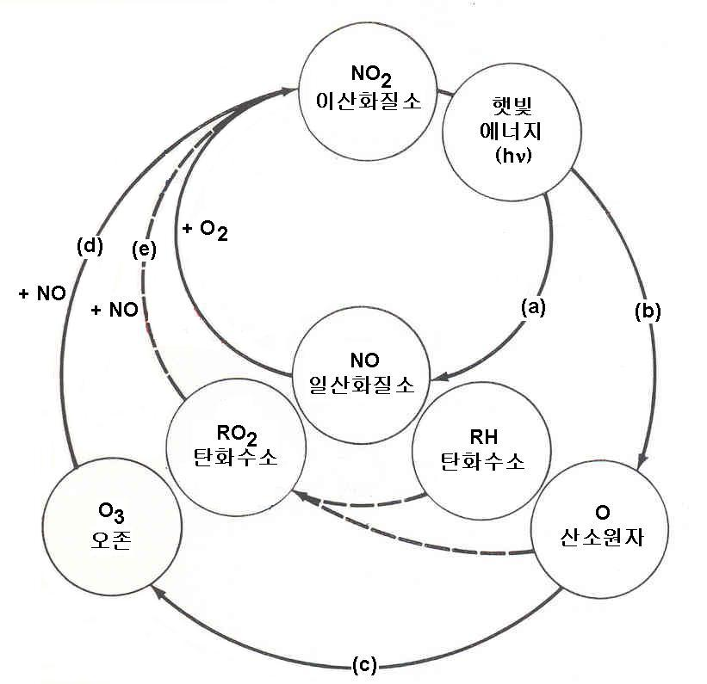

- 위에 그림에서 경로 (a), (b), (c)를 통해 일어나는 반응을 쓰시오.

- 경로 (d)을 통해 일어나는 반응을 볼 때, 경로 (e)는 어떤 역할을 하는지 설명하시오.

(10 pt) 4. 아래 그림에서 “Midget impingers” 속에 넣는 액상물질이 하는 기능을 간략히 서술하시오.

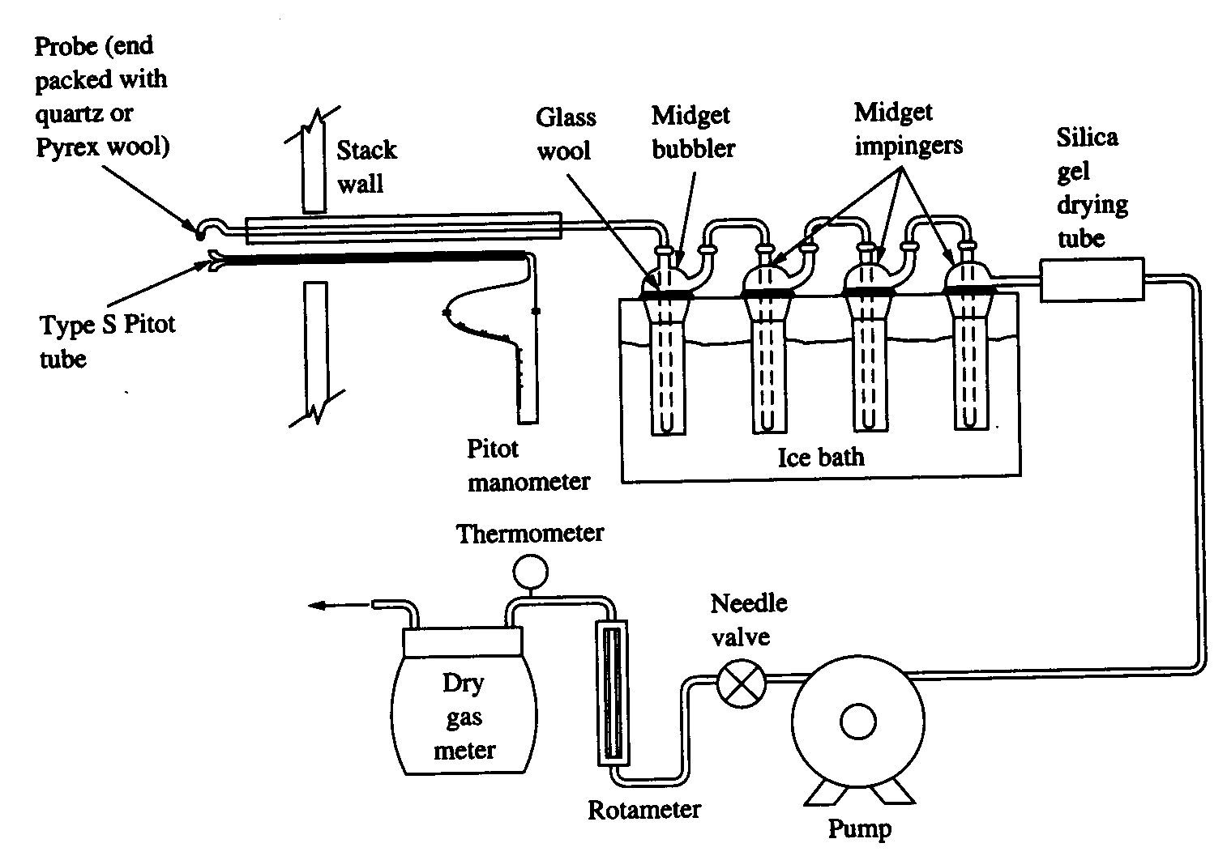

Good luck on all your works to answer the questions.
Introduction to Air Pollution
(Class #: 3474)

Final examination (Closed BOOKS, NOTES and MATERIALS)

Hour: 3:00 ~ 4:50 am
Date: 17 December 2008

Student Name: _______________
Student’s SIGNATURE: ______________
Student I.D. Number: _____________

Directions: Please enter your name on this page. Then sign the examination and enter your student identification number above. Time allowed for this examination is ca. 2 hours. Answer all questions on a separate paper provided. Be precise, logical, and ordered in your responses. Show all your work! I can not do give any credit if you do not write anything – put something you have learned in this course. Be careful with mathematics and units!

(30 pt) 1. 다음 각 물음에 간략히 답하시오.

- CFC-11, CFC-12와 같은 프레온가스는 오존층파괴의 주범으로 인식되고 있으나, 이들 프레온가스처럼 CH₃Cl도 염소를 함유하고 있음에도 불구하고 오존층파괴의 주범으로 지목하지 않는 이유

- 동력비 (power cost)와 배가스 유입속도간의 관계

- 배출권거래 (emission trading) 방법

(30 pt) 2. 어떤 지역에 무연탄을 연료로 하는 석탄화력발전소를 건설하고자 할 경우에 이 계획을 실행하기 위해서는 현재 우리나라의 대기환경보전법에 따라 예정배출량명세서를 제출하여야 한다. 한 호기의 발전용량을80 MW가정할 때, 다음 물음에 답하시오.

- 사용할 무연탄의 발열량이 8.58 kWh/kg일 때, 하루에 소모되는 유연탄의 양을 계산하시오. 단, 이 발전소의 열효율은 35%이다.

- 이 무연탄의 황함량이 0.47%일 때, 일일 배출되는 SO₂의 양을 결정하시오. 단, 이 경우에 황산화물에 대한 배출계수는 19.5S kg/ton이다.

- 이 발전시설로부터 배출되는 배기가스의 유량은 80 Sm³/min이고, 이런 조건이라면 표준조건에서 6% 산소농도 기준으로 270 ppm SO₂가 배출허용기준으로 적용된다. 이 기준을 만족시키기 위하여 일일 제거되어야 하는 SO₂의 양을 계산하시오.

(20 pt) 3. 어떤 공장 내에서 입자상 물질을 배출하는 주요 시설은 아래와 같이 세 블록으로 되어 있다. 각각의 시설에서 배출되는 입자상 물질을 각 시설별로 처리하는 것보다는 이들을 하나로 모아서 처리하는 것이 경제적이라는 판단 때문에 아래와 같은 처리 계통도를 구성하였다.

A B C

Q_{A}
Q_{B}
Q_{C}

집진시설

아래에 주어진 표는 각 배출지점에서 측정 때마다 얻어진 배출속도와 입자상 물질의 농도를 기록한 것이다.

배출지점 |  | 배출속도 (m/s) |  |  |  | 입자상 물질 농도 (mg/Nm³)
 |  | 측정회수 |  |  |  |  | 측정회수
 |  | 1st | 2nd | 3rd |  | 1st | 2nd | 3rd
A |  | 5.4 | 5.7 | 5.2 |  | 754 | 711 | 739
B |  | 3.2 | 2.7 | 2.8 |  | 501 | 488 | 495
C |  | 8.4 | 7.6 | 8.1 |  | 1,250 | 1,197 | 1,267

- 각각의 배출지점 A, B, C에서 배출되는 입자상 물질의 평균농도를 계산하시오. 단, 각 배출지점의 배가스관의 단면적은 같다고 가정한다.

- 각 배출지점에서 유량을 측정하였을 때, Q_{A} = 500 Nm³/h, Q_{B} = 300 Nm³/h, Q_{C} = 800 Nm³/h이다. 입자상 물질을 제거하기 위한 집진기 입구에서의 평균농도를 결정하시오.

(20 pt) 4. 그림 1은 태양(지구)으로부터 오는(나가는) 복사에너지의 파장별 분포를 각각 보여주고 있고, 그림 2는 대기에 대한 에너지 스펙트럼을 보여주고 있다. 이러한 사실에 기초하여 아래의 각 질문에 답하시오.

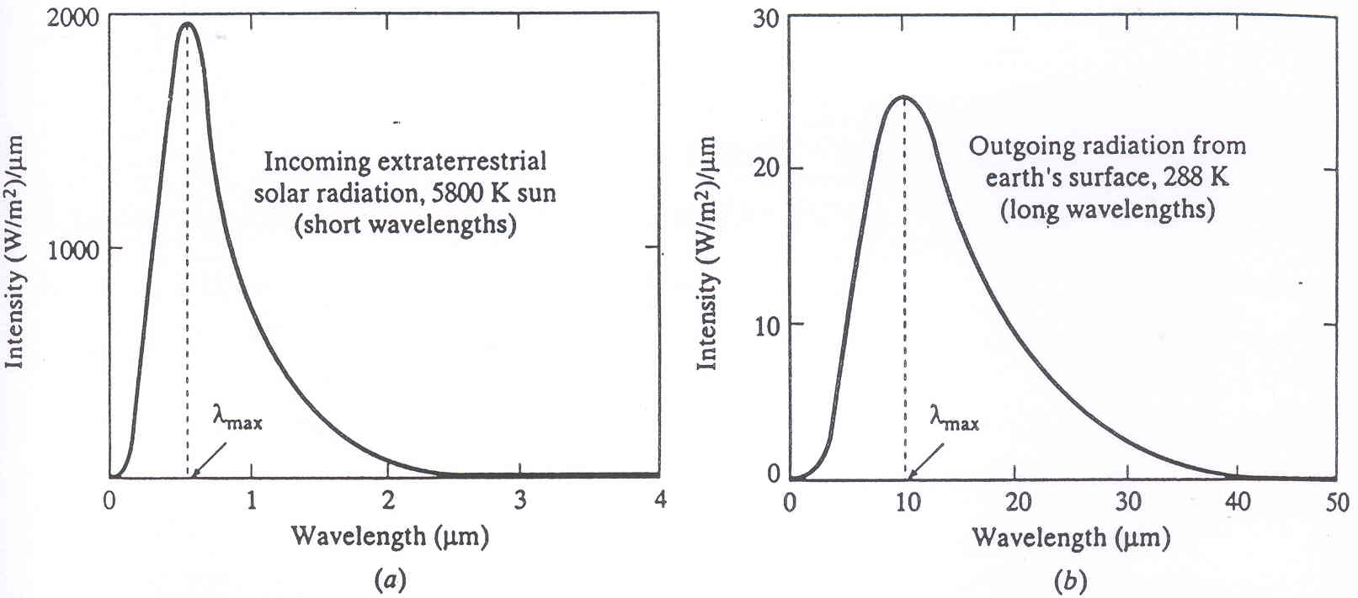

<그림 1>

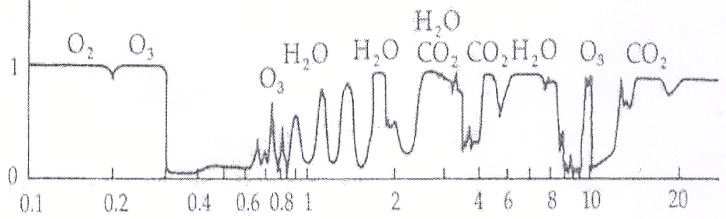
흡수도
①

②

파장 (μm)

<그림 2>

(1) 그림 1을 얻을 수 있는 방법을 설명하시오. (반드시 30자 이내로 기술)

(2) 그림 1에 주어진 복사에너지량과 파장간의 관계를 바탕으로 하여, 그림 2에서 ①과 ②로 표시된 CO₂가 지구온난화에 기여하는 정도를 각각 설명하고 그 이유를 약술하시오. (각각을 분리하여 기술하되, 모두 합쳐 반드시 60자 이내로 기술)

Good luck on all your work to answer the questions.

Introduction to Air Pollution
(Class #: 7339)

Final examination (Closed BOOKS, NOTES and MATERIALS)

Hour: 10:00 ~ 11:50 am
Date: 17 December 2009

Student Name: _______________
Student’s SIGNATURE: ______________
Student I.D. Number: _____________

Directions: Please enter your name on this page. Then sign the examination and enter your student identification number above. Time allowed for this examination is ca. 2 hours. Answer all questions on a separate paper provided. Be precise, logical, and ordered in your responses. Show all your work! I cannot do give any credit if you do not write anything – put something you have learned in this course. Be careful with mathematics and units!

(20 pt) 1. 아래에 주어진 표는 성층권 오존층 (Ozone layer) 파괴와 관련되어지는 것으로 여겨지는 주요 함염소화합물 (Chlorinated compounds)들의 대기 중의 농도, 수명 등을 보여 주고 있는데, 이를 참조하여 다음 각 물음에 답하시오.

- CH₃Cl 와 CH₃CCl₃에 의한 오존층 파괴 정도를 설명하시오.

- 오존층파괴유발물질에 관한 몬트리올 의정서의 핵심 규약 내용을 설명하시오. (반드시 50자 이내로 기술).

(20 pt) 2. 어떤 공장 내에서 입자상 물질을 배출하는 주요 시설은 아래와 같이 세 블록으로 되어 있다. 각각의 시설에서 배출되는 입자상 물질을 각 시설별로 처리하는 것보다는 이들을 하나로 모아서 처리하는 것이 경제적이라는 판단 때문에 아래와 같은 처리 계통도를 구성하였다.

A B C

Q_{A}
Q_{B}
Q_{C}

집진시설

아래에 주어진 표는 각 배출지점에서 측정 때마다 얻어진 배출속도와 입자상 물질의 농도를 기록한 것이다.

배출지점 |  | 배출속도 (m/s) |  |  |  | 입자상 물질 농도 (mg/Nm³)
 |  | 측정회수 |  |  |  |  | 측정회수
 |  | 1st | 2nd | 3rd |  | 1st | 2nd | 3rd
A |  | 5.4 | 5.7 | 5.2 |  | 754 | 711 | 739
B |  | 3.2 | 2.7 | 2.8 |  | 501 | 488 | 495
C |  | 8.4 | 7.6 | 8.1 |  | 1,250 | 1,197 | 1,267

- 각각의 배출지점 A, B, C에서 배출되는 입자상 물질의 평균농도를 계산하시오. 단, 각 배출지점의 배가스관의 단면적은 같다고 가정한다.

- 각 배출지점에서 유량을 측정하였을 때, Q_{A} = 500 Nm³/h, Q_{B} = 300 Nm³/h, Q_{C} = 800 Nm³/h이다. 입자상 물질을 제거하기 위한 집진기 입구에서의 평균농도를 결정하시오.

(30 pt) 3. 어떤 지역에 무연탄을 연료로 하는 석탄화력발전소를 건설하고자 할 경우에 이 계획을 실행하기 위해서는 현재 우리나라의 대기환경보전법에 따라 예정배출량명세서를 제출하여야 한다. 한 호기의 발전용량을80 MW가정할 때, 다음 물음에 답하시오.

- 사용할 무연탄의 발열량이 8.58 kWh/kg일 때, 하루에 소모되는 유연탄의 양을 계산하시오. 단, 이 발전소의 열효율은 35%이다.

- 이 무연탄의 황함량이 0.47%일 때, 일일 배출되는 SO₂의 양을 결정하시오. 단, 이 경우에 황산화물에 대한 배출계수는 19.5S kg/ton이다.

- 이 발전시설로부터 배출되는 배기가스의 유량은 80 Sm³/min이고, 이런 조건이라면 표준조건에서 6% 산소농도 기준으로 270 ppm SO₂가 배출허용기준으로 적용된다. 이 기준을 만족시키기 위하여 일일 제거되어야 하는 SO₂의 양을 계산하시오.

(30 pt) 4. 그림 1은 태양(지구)으로부터 오는(나가는) 복사에너지의 파장별 분포를 각각 보여주고 있고, 그림 2는 대기에 대한 에너지 스펙트럼을 보여주고 있다. 이러한 사실에 기초하여 아래의 각 질문에 답하시오.

<그림 1> <그림 2>

흡수도
①

②

파장 (μm)

<그림 3>

(1) 지구를 구형 흑체 (spherical black body)로 가정할 때, 이 흑체로부터 방출되는 에너지는 아래에 주어진 플랑크의 법칙 (Planck’s Law)으로부터 알 수 있다.

$F_{B}=\frac{2π{\text{hc}}^{2}}{(e^{\frac{\text{hc}}{kλT}}−1)λ^{5}}$ Eq. 1

여기서, c는 진공상태에서 빛의 속도로 2.9979 × 10⁸ m⋅s⁻¹, h 는 플랑크상수이며 6.626 × 10⁻³⁴ J⋅s, k는 볼쯔만상수로 1.381 × 10⁻²³ J⋅K⁻¹ 이다. F_{B}는 흑체로부터 방출되는 에너지량, T는 흑체의 온도, λ는 흑체로부터 방출되는 에너지의 파장이다. 위의 Eq. 1을 이용하여 지구로부터 방출되는 에너지량을 파장의 함수로 나타내어 <그림 2>를 얻으시오.

(2) Eq. 1로부터 아래의 Eq. 2를 얻을 수 방법을 설명하고, 이 식의 의미를 기술하시오. (각각을 분리하여 기술하되, 모두 합쳐 반드시 100자 이내로 기술)

$λ_{\text{max}}=\frac{\text{hc}}{5\text{kT}}$ Eq. 2

(3) <그림 1>과 <그림 2>에 주어진 복사에너지량과 파장간의 관계를 바탕으로 하여, <그림 3>에서 ①과 ②로 표시된 CO₂가 지구온난화에 기여하는 정도를 각각 설명하고 그 이유를 약술하시오. (각각을 분리하여 기술하되, 모두 합쳐 반드시 60자 이내로 기술)

Good luck on all your works.

Introduction to Air Pollution
(Class #: 3335)

Final examination (Closed BOOKs, NOTEs and MATERIALs)

Hour: 9:00 ~ 10:50 am
Date: 20 December 2011

Student Name: _______________
Student’s SIGNATURE: ______________
Student I.D. Number: _____________

Directions: Please enter your name on this page. Then sign the examination and enter your student identification number above. Time allowed for this examination is approximately 2 hours. Answer all questions on a separate paper provided for this examination. Be precise, logical, and ordered in your responses. Show all your work! I will not do give any credit if you do not write anything – put something you have learned in this course. Be careful with mathematics and units!

(40 pt) 1. 다음 각 물음에 대하여 간략히 설명하시오. (각 문항별 50자 이내)

- 대기 내에 다양햔 종류의

- 교토의정서에 의한 성공적인 온실가스 감축을 가정할 경우, 1990년을 기점으로 대기 내 온실가스 농도에 대한 가장 바람직한 시나리오와 그 이유

(Hint: 예상 시나리오는 drawing으로 설명)

- 주어진 온도(T)에서 밀도 ρ와 점성도 μ를 갖는 어떤 유체가 직경 D의 원형 닥트(duct) 내부를 속도 v로 통과할 때, 이 유체의 레이놀즈수(Reynolds number)와 주어진 물리량들간의 관계

- 아래에 주어진 시료채취용 표준형 장치에서 “ice bath”를 사용하는 이유와 대표적인 예

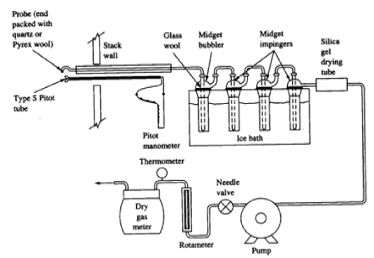

(30 pt) 2. 그림 1은 태양 및 지구로부터 오고 나가는 복사에너지의 파장별 분포를 각각 보여주고 있고, 그림 2는 대기에 대한 에너지 스펙트럼을 보여주고 있다. 이러한 사실에 기초하여 아래의 각 질문에 답하시오.

<그림 1> <그림 2>

흡수도
①

②

파장 (μm)

<그림 3>
(1) 지구를 구형 흑체 (spherical black body)로 가정할 때, 이 흑체로부터 방출되는 에너지는 아래에 주어진 플랑크의 법칙 (Planck’s Law)으로부터 알 수 있다.

$F_{B}=\frac{2π{\text{hc}}^{2}}{(e^{\frac{\text{hc}}{kλT}}−1)λ^{5}}$ Eq. 1

여기서, c는 진공상태에서 빛의 속도로 2.9979 × 10⁸ m⋅s⁻¹, h 는 플랑크상수이며 6.626 × 10⁻³⁴ J⋅s, k는 볼쯔만상수로 1.381 × 10⁻²³ J⋅K⁻¹ 이다. F_{B}는 흑체로부터 방출되는 에너지량, T는 흑체의 온도, λ는 흑체로부터 방출되는 에너지의 파장이다. 위의 Eq. 1을 이용하여 지구로부터 방출되는 에너지량을 파장의 함수로 나타내어 <그림 2>를 얻으시오.

(2) Eq. 1로부터 아래의 Eq. 2를 얻을 수 방법을 설명하고, 이 식의 의미를 기술하시오. (각각을 분리하여 기술하되, 모두 합쳐 반드시 100자 이내로 기술)

$λ_{\text{max}}=\frac{\text{hc}}{5\text{kT}}$ Eq. 2

(3) <그림 1>과 <그림 2>에 주어진 복사에너지량과 파장간의 관계를 바탕으로 하여, <그림 3>에서 ①과 ②로 표시된 CO₂가 지구온난화에 기여하는 정도를 각각 설명하고 그 이유를 약술하시오. (각각을 분리하여 기술하되, 모두 합쳐 반드시 60자 이내로 기술)

(30 pt) 3. 어떤 지역에 석탄화력발전소를 건설하고자 할 경우에 이 계획을 실행하기 위해서는 현재 우리나라의 대기환경보전법에 따라 예정배출량명세서를 제출하여야 한다. 한 호기의 발전용량을80 MW가정할 때, 다음 물음에 답하시오.

- 사용할 무연탄의 발열량이 8.58 kWh/kg일 때, 하루에 소모되는 유연탄의 양을 계산하시오. 단, 이 발전소의 열효율은 35%이다.

- 이 무연탄의 황함량이 0.47%일 때, 일일 배출되는 SO₂의 양을 결정하시오. 단, 이 경우에 황산화물에 대한 배출계수는 19.5S kg/ton이다.

- 이 발전시설로부터 배출되는 배기가스의 유량은 80 Sm³/min이고, 이런 조건이라면 표준조건에서 6% 산소농도 기준으로 270 ppm SO₂가 배출허용기준으로 적용된다. 이 기준을 만족시키기 위하여 일일 제거되어야 하는 SO₂의 양을 계산하시오.

Good luck on all your works.

Introduction to Air Pollution
(Class #: 3335)

Final examination (Closed BOOKs, NOTEs and MATERIALs)

Hour: 9:00 ~ 10:50 am
Date: 20 December 2011

Student Name: _______________
Student’s SIGNATURE: ______________
Student I.D. Number: _____________

Directions: Please enter your name on this page. Then sign the examination and enter your student identification number above. Time allowed for this examination is approximately 2 hours. Answer all questions on a separate paper provided for this examination. Be precise, logical, and ordered in your responses. Show all your work! I will not do give any credit if you do not write anything – put something you have learned in this course. Be careful with mathematics and units!

(50 pt) 1. 다음 각 물음에 대하여 간략히 설명하시오. (각 문항별 글자수 제한 준수)

- 대기 내에 존재하는 입자상물질의 입자크기와 가시도간의 관계 (반드시 60자 이내)

- 지구를 구형 흑체 (spherical black body)로 가정할 때, 이 흑체로부터 방출되는 에너지는 아래에 주어진 플랑크의 법칙 (Planck’s Law)으로부터 알 수 있다.

$F_{B}=\frac{2π{\text{hc}}^{2}}{(e^{\frac{\text{hc}}{kλT}}−1)λ^{5}}$ Eq. 1

여기서, c는 진공상태에서 빛의 속도로 2.9979 × 10⁸ m⋅s⁻¹, h 는 플랑크상수이며 6.626 × 10⁻³⁴ J⋅s, k는 볼쯔만상수로 1.381 × 10⁻²³ J⋅K⁻¹ 이다. F_{B}는 흑체로부터 방출되는 에너지량, T는 흑체의 온도, λ는 흑체로부터 방출되는 에너지의 파장이다. 위의 Eq. 1을 이용하여 지구로부터 방출되는 최대 에너지량을 갖는 최대파장(λ_{max})을 계산할 수 있는 아래의 Eq. (2)를 얻을 수 있는 방법을 설명하고, 지구의 평균온도를 298 K로 가정할 때 지구의 λ_{max} 값 (반드시 100자 이내)

$λ_{\text{max}}=\frac{\text{hc}}{5\text{kT}}$ Eq. 2

- 연돌로부터 배출되는 연기의 불투명도에 영향을 미치는 주요 인자들 (5가지)

- 에너지(E), 파장(λ), 광속도(c), 플랑크상수(h)간의 관계를 식으로 나타내고, 이 식으로부터 알 수 있는 복사파장과 에너지간의 관계 (반드시 30자 이내)

- 대기오염물질 시료채취법의 종류와 이들 간의 차이점 (반드시 100자 이내)

(20 pt) 2. 어떤 공장 내에서 입자상 물질을 배출하는 주요 시설은 아래와 같이 세 블록으로 되어 있다. 각각의 시설에서 배출되는 입자상 물질을 각 시설별로 처리하는 것보다는 이들을 하나로 모아서 처리하는 것이 경제적이라는 판단 때문에 아래와 같은 처리 계통도를 구성하였다.

A B C

Q_{A}
Q_{B}
Q_{C}

집진시설

아래에 주어진 표는 각 배출지점에서 측정 때마다 얻어진 배출속도와 입자상 물질의 농도를 기록한 것이다.

배출지점 |  | 배출속도 (m/s) |  |  |  | 입자상 물질 농도 (mg/Nm³)
 |  | 측정회수 |  |  |  |  | 측정회수
 |  | 1st | 2nd | 3rd |  | 1st | 2nd | 3rd
A |  | 5.4 | 5.7 | 5.2 |  | 754 | 711 | 739
B |  | 3.2 | 2.7 | 2.8 |  | 501 | 488 | 495
C |  | 8.4 | 7.6 | 8.1 |  | 1,250 | 1,197 | 1,267

- 각각의 배출지점 A, B, C에서 배출되는 입자상 물질의 평균농도를 계산하시오. 단, 각 배출지점의 배가스관의 단면적은 같다고 가정한다.

- 각 배출지점에서 유량을 측정하였을 때, Q_{A} = 500 Nm³/h, Q_{B} = 300 Nm³/h, Q_{C} = 800 Nm³/h이다. 입자상 물질을 제거하기 위한 집진기 입구에서의 평균농도를 결정하시오.

(30 pt) 3. 어떤 지역에 석탄화력발전소를 건설하고자 할 경우에 이 계획을 실행하기 위해서는 현재 우리나라의 대기환경보전법에 따라 예정배출량명세서를 제출하여야 한다. 한 호기의 발전용량을80 MW로 가정할 때, 다음 물음에 답하시오.

- 사용할 무연탄의 발열량이 8.58 kWh/kg일 때, 하루에 소모되는 유연탄의 양을 계산하시오. 단, 이 발전소의 열효율은 35%이다.

- 이 무연탄의 황함량이 0.47%일 때, 일일 배출되는 SO₂의 양을 결정하시오. 단, 이 경우에 황산화물에 대한 배출계수는 19.5S kg/ton이다.

- 이 발전시설로부터 배출되는 배기가스의 유량은 80 Sm³/min이고, 이런 조건이라면 표준조건에서 6% 산소농도 기준으로 270 ppm SO₂가 배출허용기준으로 적용된다. 이 기준을 만족시키기 위하여 일일 제거되어야 하는 SO₂의 양을 계산하시오.

Good luck on all your works.

Introduction to Air Pollution
(Class #: 3474)

Total point = 100

Final examination

Hour: 3:00 ~ 4:50 pm
Date: 17 December 2012

Student Name: _______________
Student’s SIGNATURE: ______________
Student I.D. Number: _____________

Directions: Please enter your name on this page. Then sign the examination and enter your student identification number above. Time allowed for this examination is 2 hours. Answer all questions on a separate paper provided. Be precise, logical, and ordered in your responses. Show all your work! I can not do give any credit if you do not write anything – put something you have learned in this course. Be careful with mathematics and units!

(30 pt) 1. 어떤 지역에 석탄화력발전소를 건설하고자 할 경우에 이 계획을 실행하기 위해서는 현재 우리나라의 대기환경보전법에 따라 예정배출량명세서를 제출하여야 한다. 한 호기의 발전용량을 80 MW로 가정할 때, 다음 물음에 답하시오.

- 사용할 무연탄의 발열량이 8.58 kWh/kg일 때, 하루에 소모되는 유연탄의 양을 계산하시오. 단, 이 발전소의 열효율은 35%이다.

- 이 무연탄의 황함량이 0.47%일 때, 일일 배출되는 SO₂의 양을 결정하시오. 단, 이 경우에 황산화물에 대한 배출계수는 19.5S kg/ton이다.

- 이 발전시설로부터 배출되는 배기가스의 유량은 80 Sm³/min이고, 이런 조건이라면 표준조건에서 6% 산소농도 기준으로 270 ppm SO₂가 배출허용기준으로 적용된다. 이 기준을 만족시키기 위하여 일일 제거되어야 하는 SO₂의 양을 계산하시오.

(20 pt) 2. 어떤 공장 내에서 입자상 물질을 배출하는 주요 시설은 아래와 같이 세 블록으로 되어 있다. 각각의 시설에서 배출되는 입자상 물질을 각 시설별로 처리하는 것보다는 이들을 하나로 모아서 처리하는 것이 경제적이라는 판단 때문에 아래와 같은 처리 계통도를 구성하였다.

A B C
집진시설
Q_{A}
Q_{B}
Q_{C}

아래에 주어진 표는 각 배출지점에서 측정 때마다 얻어진 배출속도와 입자상 물질의 농도를 기록한 것이다.

배출지점 |  | 배출속도 (m/s) |  |  |  | 입자상 물질 농도 (mg/Nm³)
 |  | 측정회수 |  |  |  |  | 측정회수
 |  | 1st | 2nd | 3rd |  | 1st | 2nd | 3rd
A |  | 5.4 | 5.7 | 5.2 |  | 754 | 711 | 739
B |  | 3.2 | 2.7 | 2.8 |  | 501 | 488 | 495
C |  | 8.4 | 7.6 | 8.1 |  | 1,250 | 1,197 | 1,267

- 각각의 배출지점 A, B, C에서 배출되는 입자상 물질의 평균농도를 계산하시오. 단, 각 배출지점의 배가스관의 단면적은 같다고 가정한다.

- 각 배출지점에서 유량을 측정하였을 때, Q_{A} = 500 Nm³/h, Q_{B} = 300 Nm³/h, Q_{C} = 800 Nm³/h이다. 입자상 물질을 제거하기 위한 집진기 입구에서의 평균농도를 결정하시오.
(50 pt) 3. 아래에 주어진 각 물음에 간략히 답하시오.

- 플랑크의 법칙 (70자 이내로 기술) ※ 식을 쓰는 것이 아님

- 다음 그림에 주어진 바와 같이 환경 관련 특정 규제를 중앙정부(연방정부)가 직접 행사하는 이유 (50자 이내로 기술)

- 염화불화탄소의 일종인 CFC-12에 대하여

(3)-a) 구조식과 화학식 (5 pt)
(3)-b) 지표면의 인위적인 배출원으로부터 배출된 CFC-12를 오존층
파괴물질로 지목하는 이유 (5 pt) (100 자 이내로 기술)

- 기본단위와 유도단위의 대표적인 예를 각각 5 가지씩 기재

(5) 배출원측정법과 대기환경측정법의 차이점 (80자 이내로 기술)

Good luck on all your work to answer the questions.

Introduction to Air Pollution
(Class #: 3525)

Final examination

Hour: 10:00 ~ 11:50 am
Date: 19 December 2013

Student Name: _______________
Student’s SIGNATURE: ______________
Student I.D. Number: _____________

Directions: Please enter your name on this page. Then sign the examination and enter your student identification number above. Time allowed for this examination is 2 hours. Answer all questions on a separate paper provided. Be precise, logical, and ordered in your responses. Show all your work! I can not do give any credit if you do not write anything – put something you have learned in this course. Be careful with mathematics and units!

(50 pt) 1. 다음 각 물음에 간략히 답하시오.

- 대기 내에 존재하는 입자상물질의 입자크기(d_{p})와 햇빛 파장(λ)간의 관계에서 있어서,

(1)-a) 가시도(visibility)에 가장 큰 악영향을 주는 d_{p}와 λ간의 관계
(1)-b) 위와 같은 상황에서 가시도 감소의 가장 큰 원인

- 우리나라의 환경 관련 법률체계로 볼 때,

(2)-a) 헌법 다음의 최상위 법의 명칭
(2)-b) 대기환경보전법에 반영된 대표적인 대기오염 철학들 (4 가지)

- 우리나라나 미국 등에서 대기환경 관련 법률 등을 제정하여 시행할 때, 이동원과 관련한 규제권한들은 중앙정부가 전적으로 행사하는데,

(3)-a) 여기에 해당하는 대표적인 예 (2 가지)
(3)-b) 중앙정부가 직접 규제수단을 갖는 가장 큰 이유 (30자 이내로 기술)
- 발전용량이 80 MW이고 열효율이 35%인 소규모 발전시설에서 8.58 kWh/kg의 발열량을 갖는 유연탄(황함량=0.47%)을 사용할 때,

(4)-a) 하루에 사용되는 유연탄의 양
(4)-b) 일일 배출되는 SO₂의 양 (배출계수는 19.5S kg/ton로 가정한다)

- 대기오염물질 시료채취법의 종류와 이들의 차이점 (50자 이내로 기술)

(30 pt) 2. <그림 1>은 태양 및 지구로부터 오고 나가는 복사에너지의 파장별 분포를 각각 보여주고 있고, <그림 2>는 대기에 대한 에너지 스펙트럼을 보여주고 있다. 이러한 사실에 기초하여 아래의 각 질문에 답하시오.

<그림 1> <그림 2>

흡수도
①

②

파장 (μm)

<그림 3>
(1) 지구를 구형 흑체 (spherical black body)로 가정할 때, 이 흑체로부터 방출되는 에너지는 아래에 주어진 플랑크의 법칙 (Planck’s Law)으로부터 알 수 있다.

$F_{B}=\frac{2π{\text{hc}}^{2}}{(e^{\frac{\text{hc}}{kλT}}−1)λ^{5}}$ Eq. 1

여기서, c는 진공상태에서 빛의 속도로 2.9979 × 10⁸ m⋅s⁻¹, h는 플랑크상수이며 6.626 × 10⁻³⁴ J⋅s, k는 볼쯔만상수로 1.381 × 10⁻²³ J⋅K⁻¹ 이다. F_{B}는 흑체로부터 방출되는 에너지량, T는 흑체의 온도, λ는 흑체로부터 방출되는 에너지의 파장이다. 위의 Eq. 1을 이용하여 지구로부터 방출되는 에너지량을 파장의 함수로 나타내어 <그림 2>를 얻으시오.

(2) Eq. 1로부터 아래의 Eq. 2를 얻을 수 방법을 설명하고, 이 식(Eq. 2)의 의미를 기술하시오. (각각을 분리하여 기술하되, 모두 합쳐 반드시 100자 이내로 기술)

$λ_{\text{max}}=\frac{\text{hc}}{5\text{kT}}$ Eq. 2

(3) <그림 1>과 <그림 2>에 주어진 복사에너지량과 파장간의 관계를 바탕으로 하여, <그림 3>에서 ①과 ②로 표시된 CO₂가 지구온난화에 기여하는 정도를 각각 설명하고 그 이유를 약술하시오. (각각을 분리하여 기술하되, 모두 합쳐 반드시 60자 이내로 기술)

(20 pt) 3. 표준조건에서 일일 배기가스량(Q)이 1,000,000 m³인 어떤 고정원으로부터 배출되는 0.3%의 아산화질소(N₂O)를 제거한 후, 그 제거된 아산화질소량에 해당하는 환산 이산화탄소량을 배출권거래제도를 통해 거래하고자 한다. 이때, 이산화탄소와 아산화질소의 지구온난화지수(global warming potential, GWP)는 각각 1과 310이고, 배출권거래시장에서 이산화탄소 판매가격은 30,000원/ton이다. 다음 물음에 간략히 답하시오.

- 제거되는 일일 아산화질소량 (ton/day) (10 pt)

- 위의 (1)에서 계산된 아산화질소 제거량으로 인해 발생하는

(2)-a) 일일 환산 이산화탄소량 (ton CO₂-e/day) (5 pt)
(2)-b) 일일 이산화탄소 배출거래로 얻어지는 수익 (원/day) (5 pt)

Good luck on all your work to answer the questions.

